Nº EMPENHO: 6497
NOTA DE DESPESA: 31128
NOME: JANAINA RIBEIRO ISMAEL
MÊS REFERÊNCIA: SETEMBRO/2025

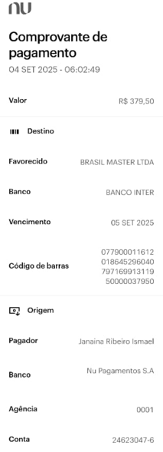
COMPROVANTE DE PAGAMENTO

